BỘ GIÁO DỤC VÀ ĐÀO TẠO

**TRƯỜNG ĐẠI HỌC NHA TRANG**

**KHOA CÔNG NGHỆ THÔNG TIN**



**DỰ ÁN PHÁT TRIỂN ỨNG DỤNG WEB**

**QUẢN LÝ MỘT SỐ THÔNG TIN SINH VIÊN NTU**

**Giảng viên hướng dẫn: ThS.Mai Cường Thọ**

**Lớp: 63.CNTT-CLC**

**Sinh viên thực hiện: Trần Quốc Khánh - 63232166**

Khánh Hòa - 2024

BỘ GIÁO DỤC VÀ ĐÀO TẠO

**TRƯỜNG ĐẠI HỌC NHA TRANG**

**KHOA CÔNG NGHỆ THÔNG TIN**



**DỰ ÁN PHÁT TRIỂN ỨNG DỤNG WEB**

**QUẢN LÝ MỘT SỐ THÔNG TIN SINH VIÊN NTU**

GVHD: ThS.Mai Cường Thọ

Lớp: 63.CNTT-CLC

SVTH: Trần Quốc Khánh - 63232166

Khánh Hòa - 2024

**CHƯƠNG III. GIỚI THIỆU TỔNG QUAN VỀ PHẦN MỀM**

**3.1. MÀN HÌNH ĐĂNG KÝ VÀ ĐĂNG NHẬP**

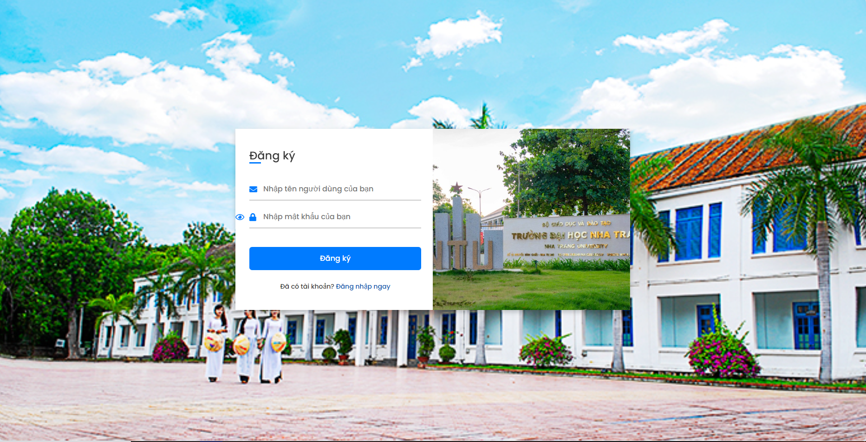

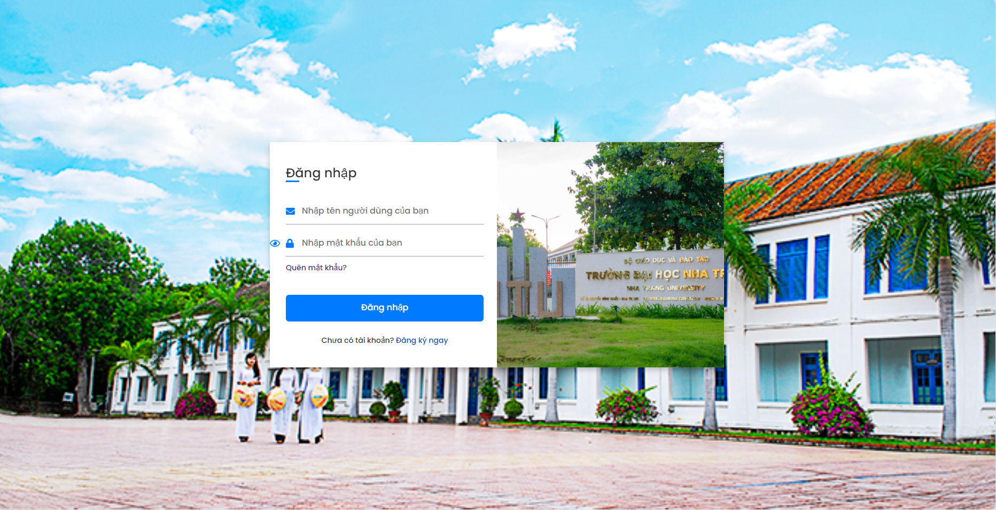

**Hình 3.1. Màn hình Đăng ký và Đăng nhập**

**3.2. MÀN HÌNH TRANG CHỦ**

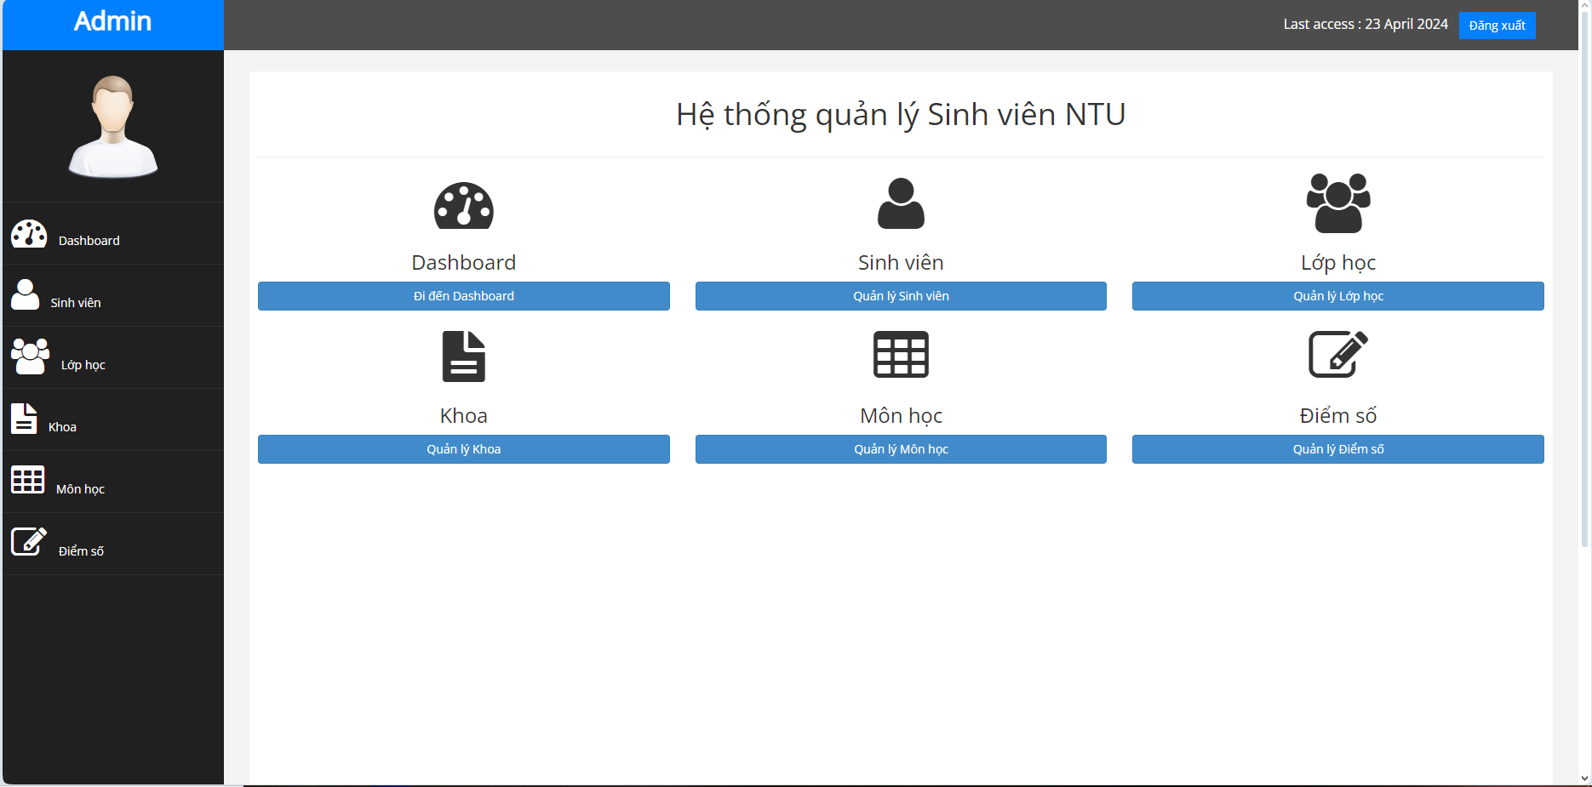

**Hình 3.2. Màn hình Trang chủ**

**3.3. MÀN HÌNH QUẢN LÝ SINH VIÊN**

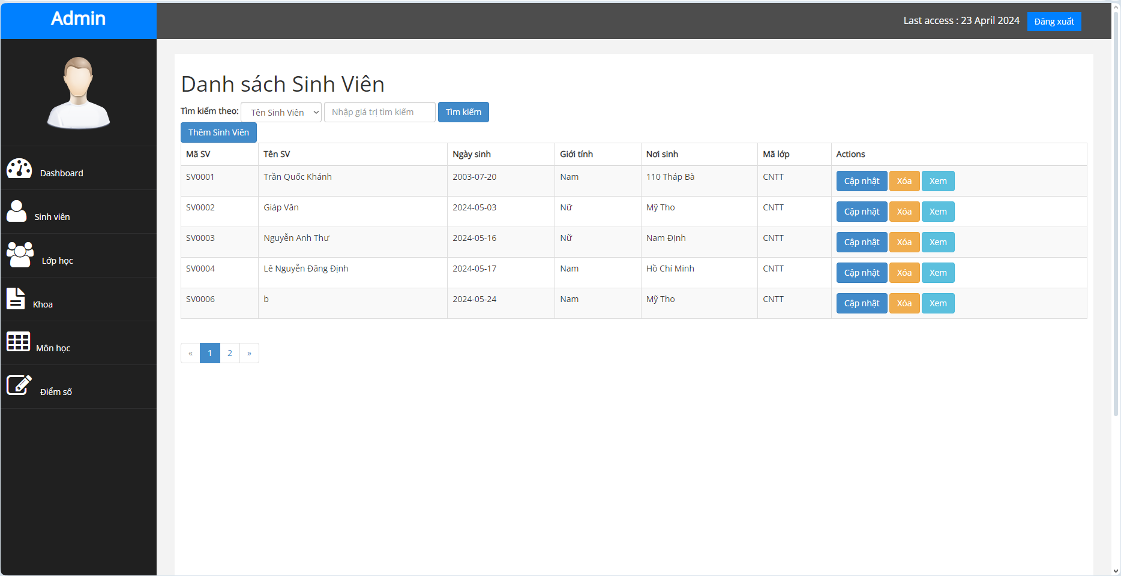

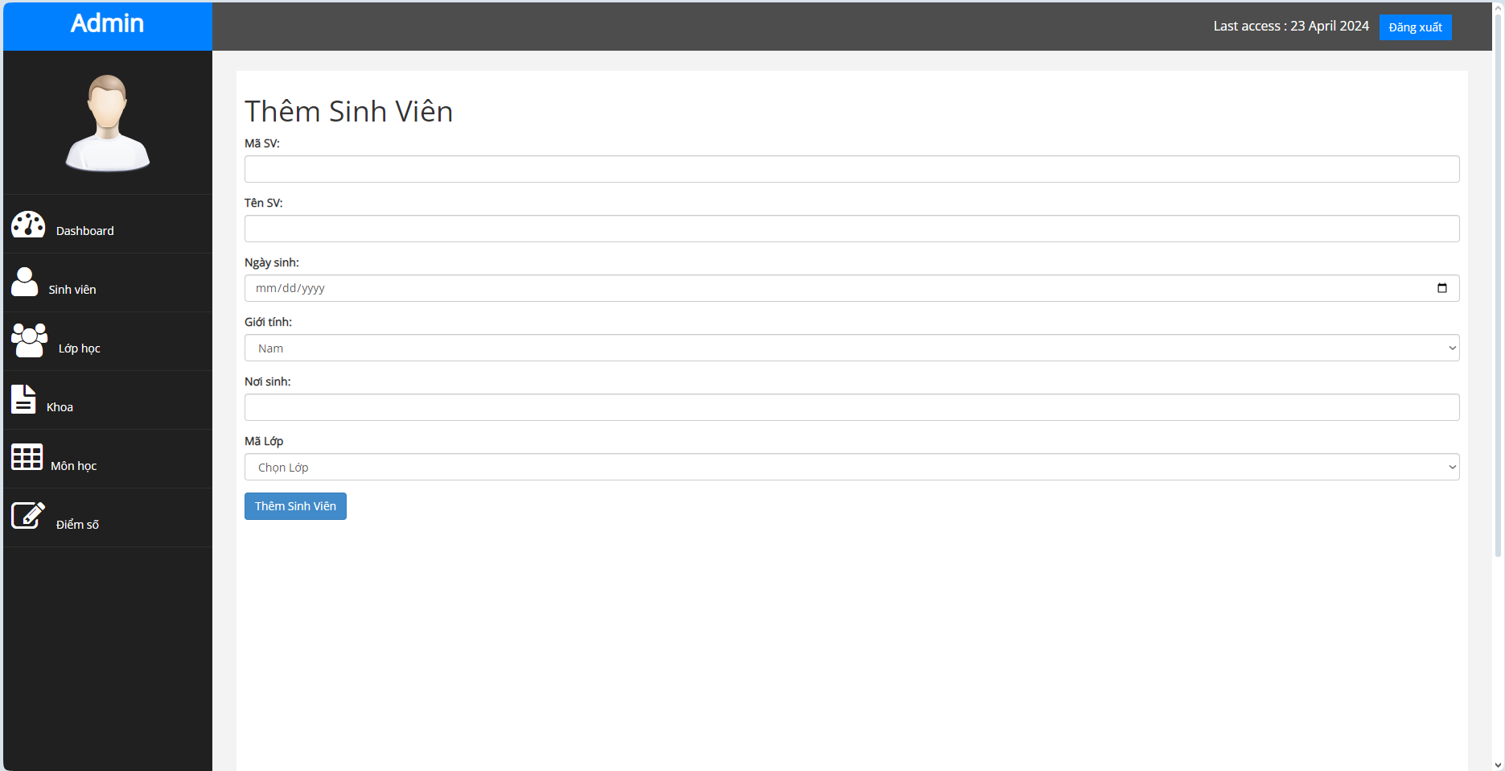 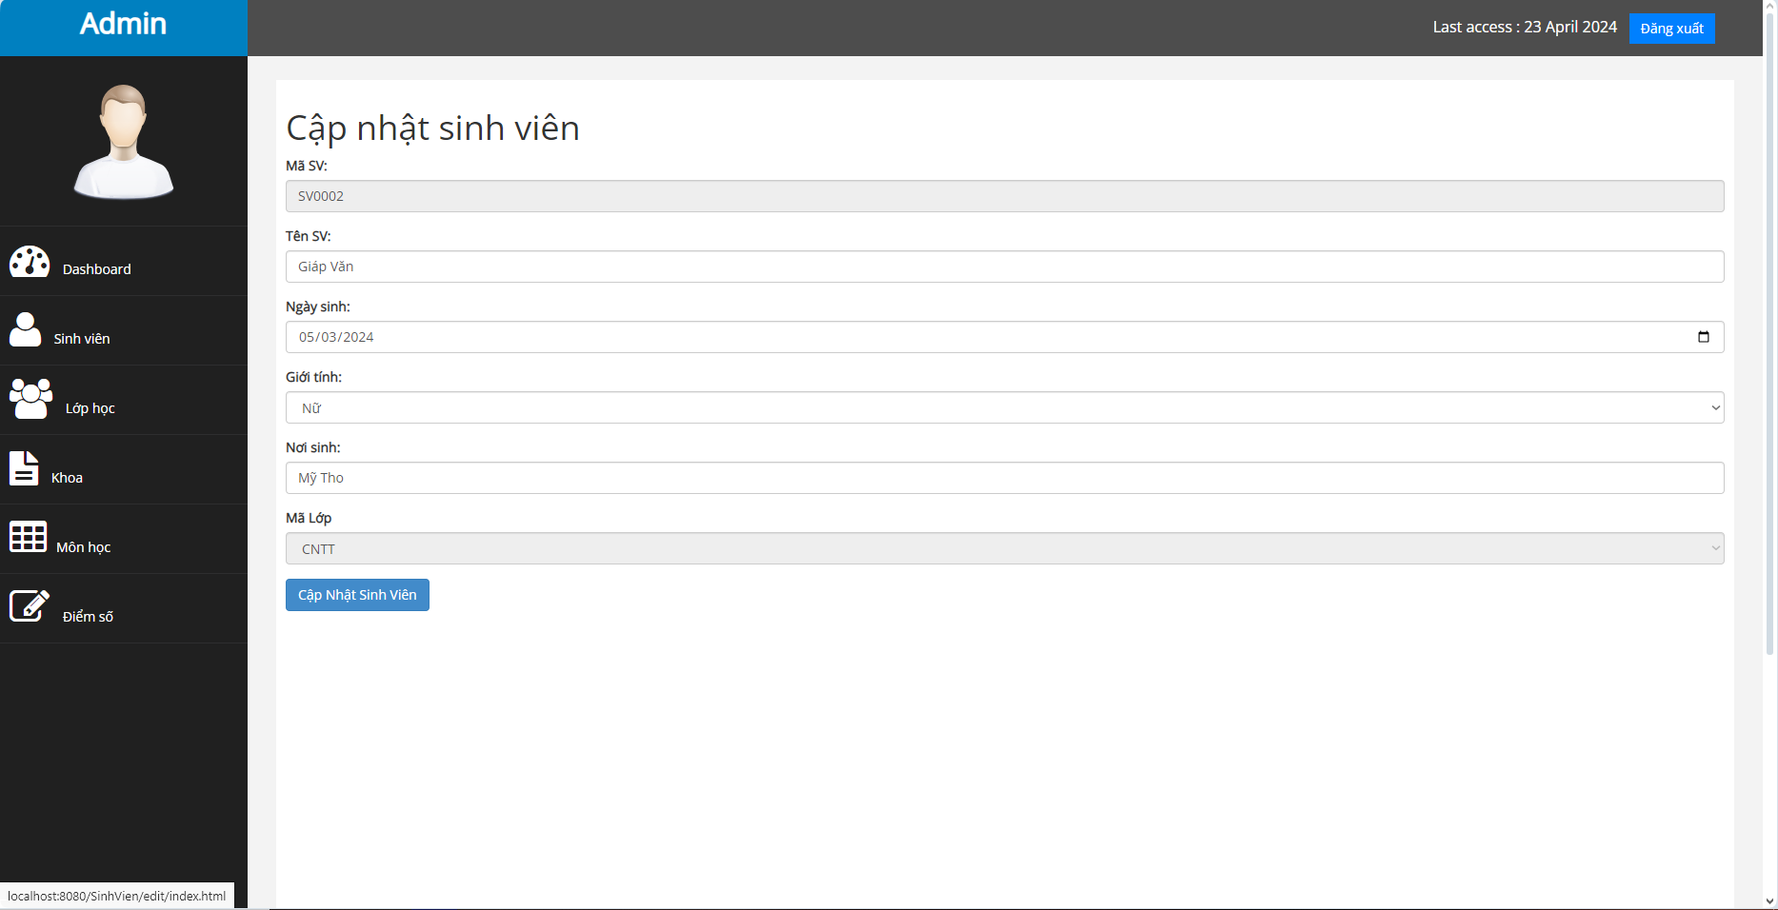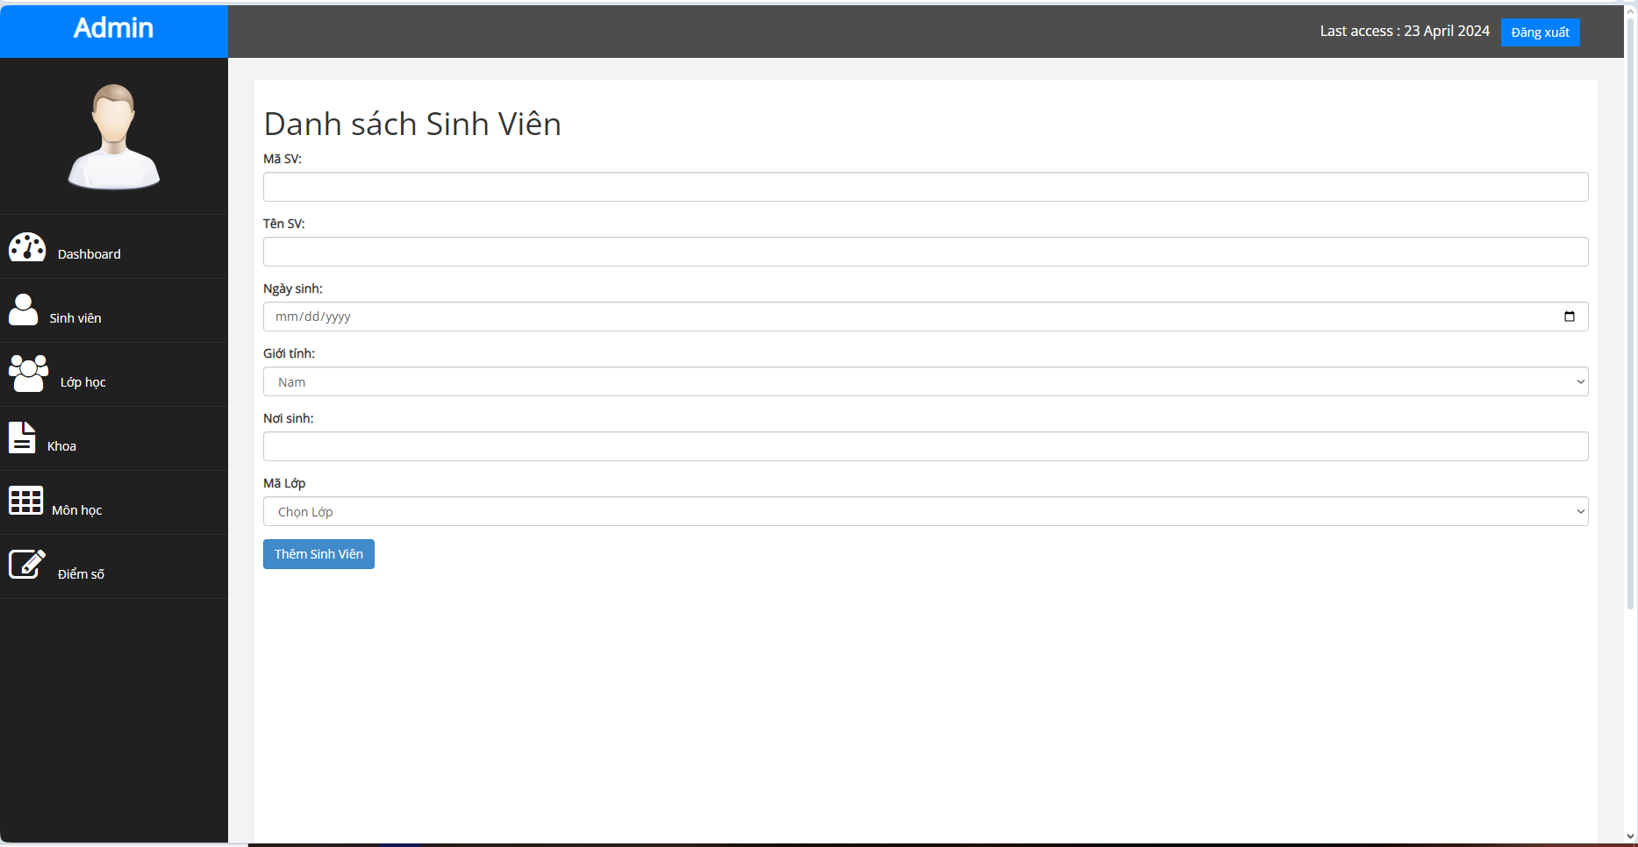

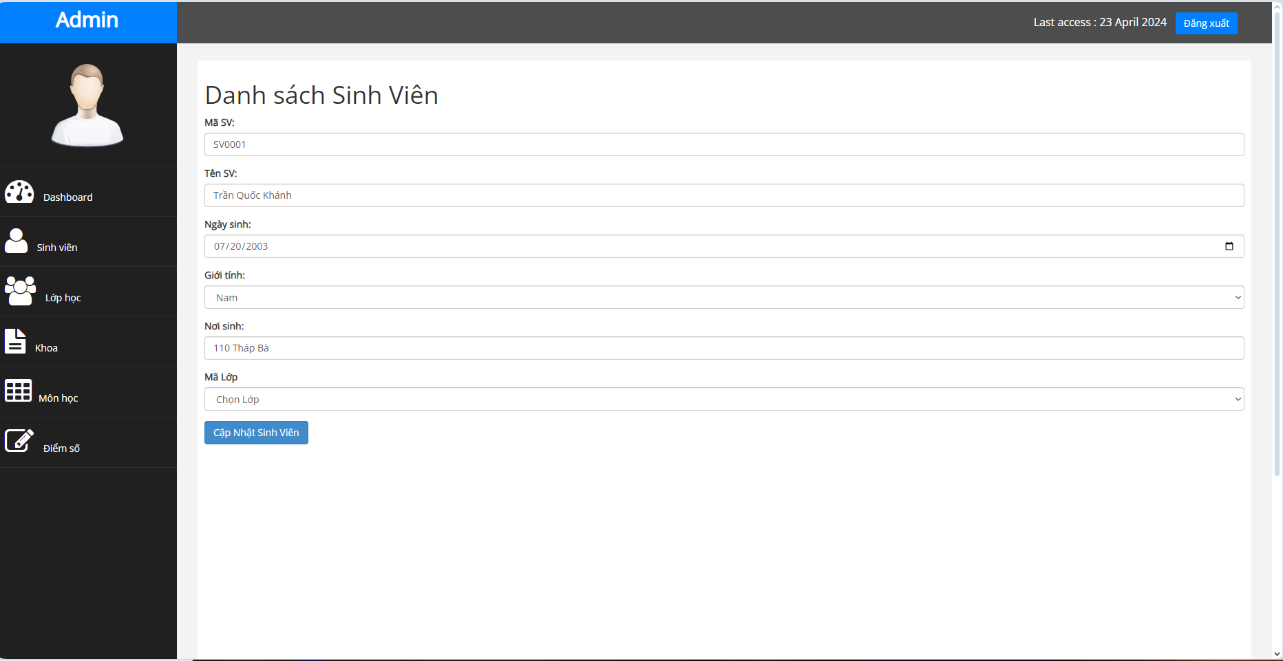

**Hình 3.3. Màn hình Quản lý sinh viên**

Màn hình chính hiển thị các phòng đang có trong hệ thống cùng các thiết bị của phòng cũng như tình trạng của chúng, khi muốn bảo trì phòng thì chỉ cần click vào “Bảo Trì”, sau khi bảo trì hoàn tất thì click vào “Kết thúc bảo trì”. Các nút “Mất” và “Sửa” để cập nhật tình trạng của Thiết bị thuộc phòng đấy.

Ngoài ra, còn có 2 modal để Thêm Phòng và Thêm thiết bị trống chưa thuộc phòng nào vào phòng chỉ định, khi thêm thành công hoặc thất bại sẽ có một toast thông báo hiển thị. Khi xóa phòng, toàn bộ thiết bị được thêm vào phòng sẽ trở về trạng thái sẵn sàng thêm vào phòng khác.

**3.4. MÀN HÌNH QUẢN LÝ LỚP HỌC**

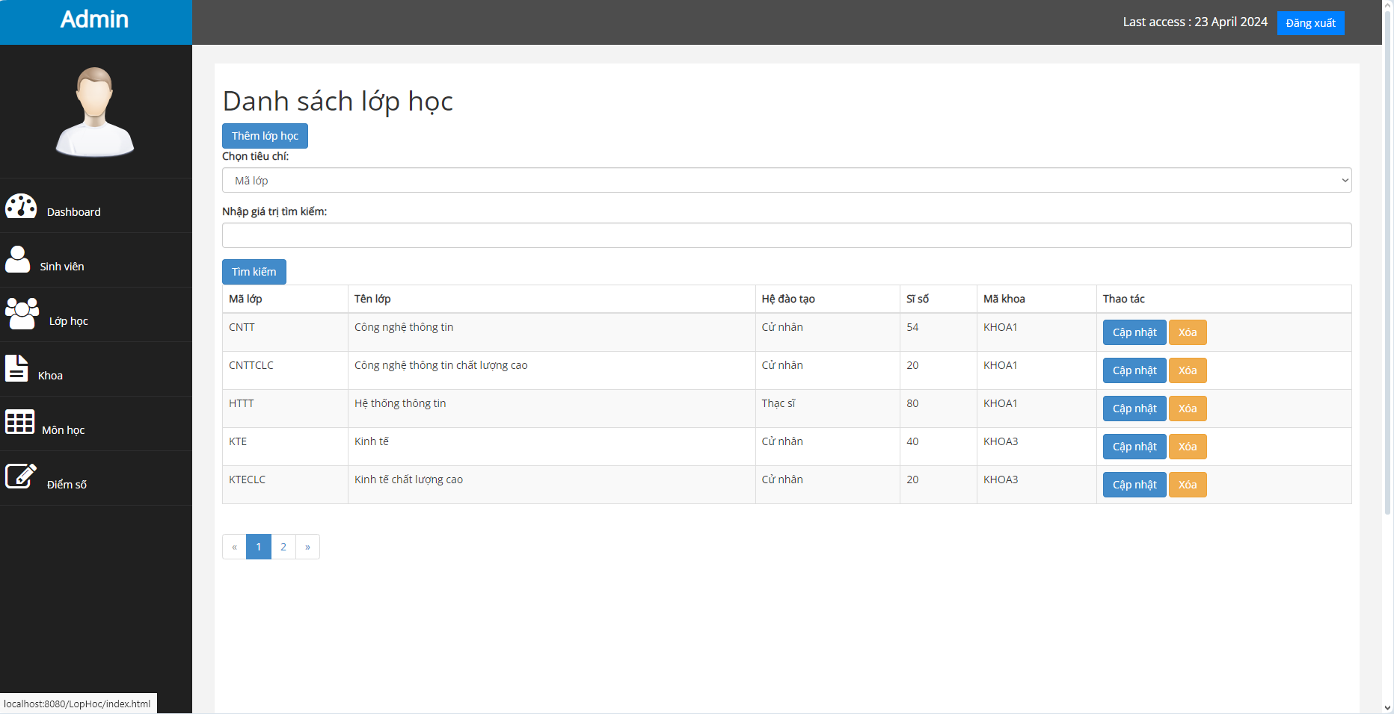

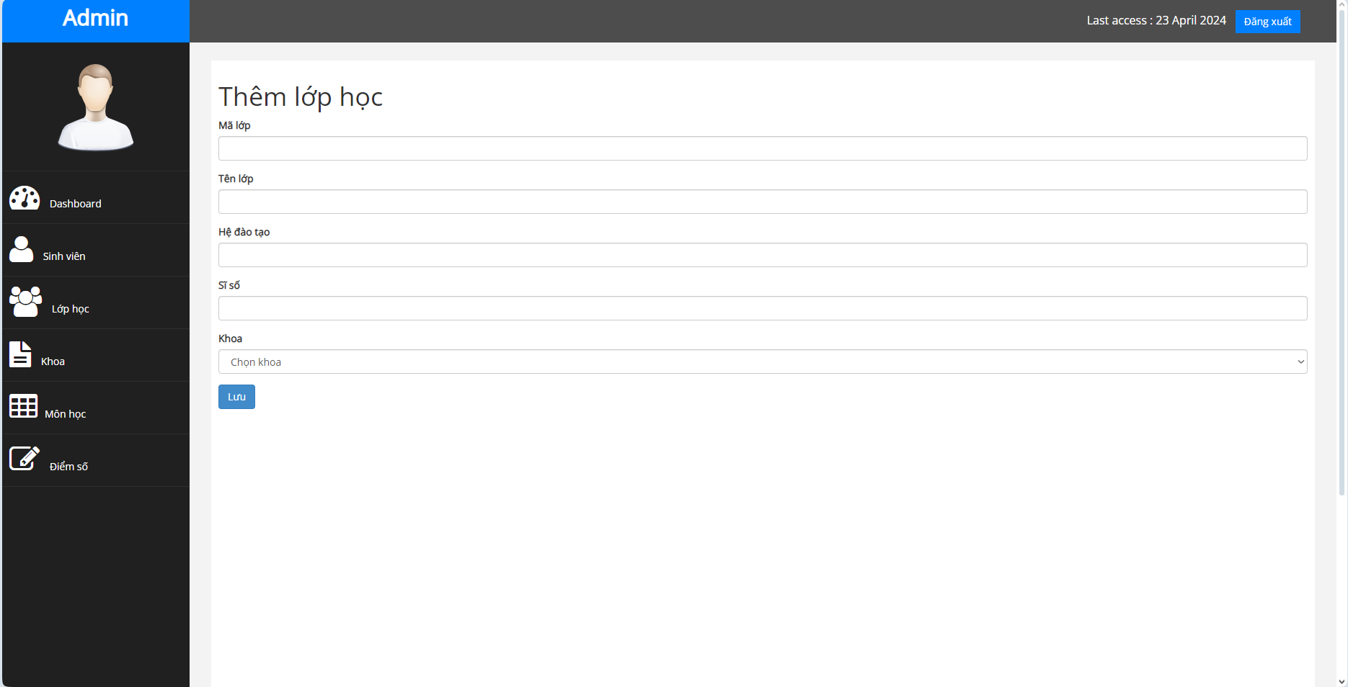

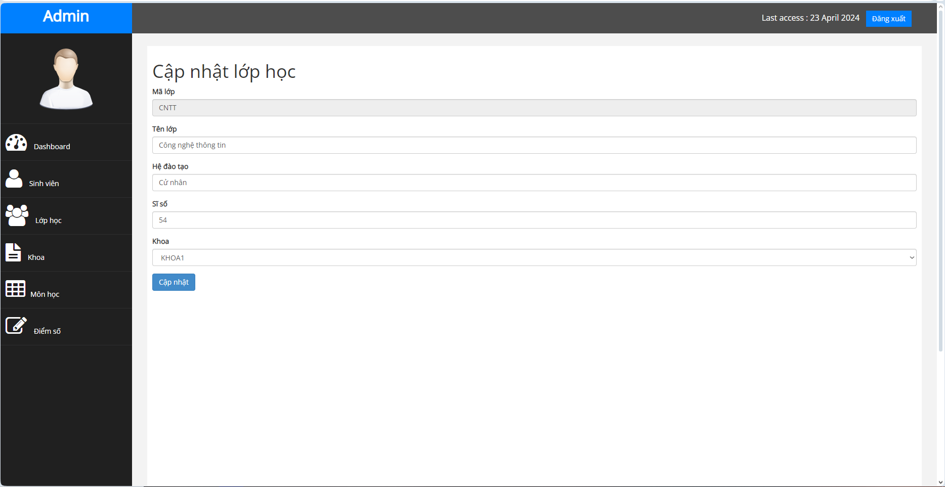

**Hình 3.4. Màn hình Quản lý lớp học**

.

**3.5. MÀN HÌNH QUẢN LÝ KHOA**

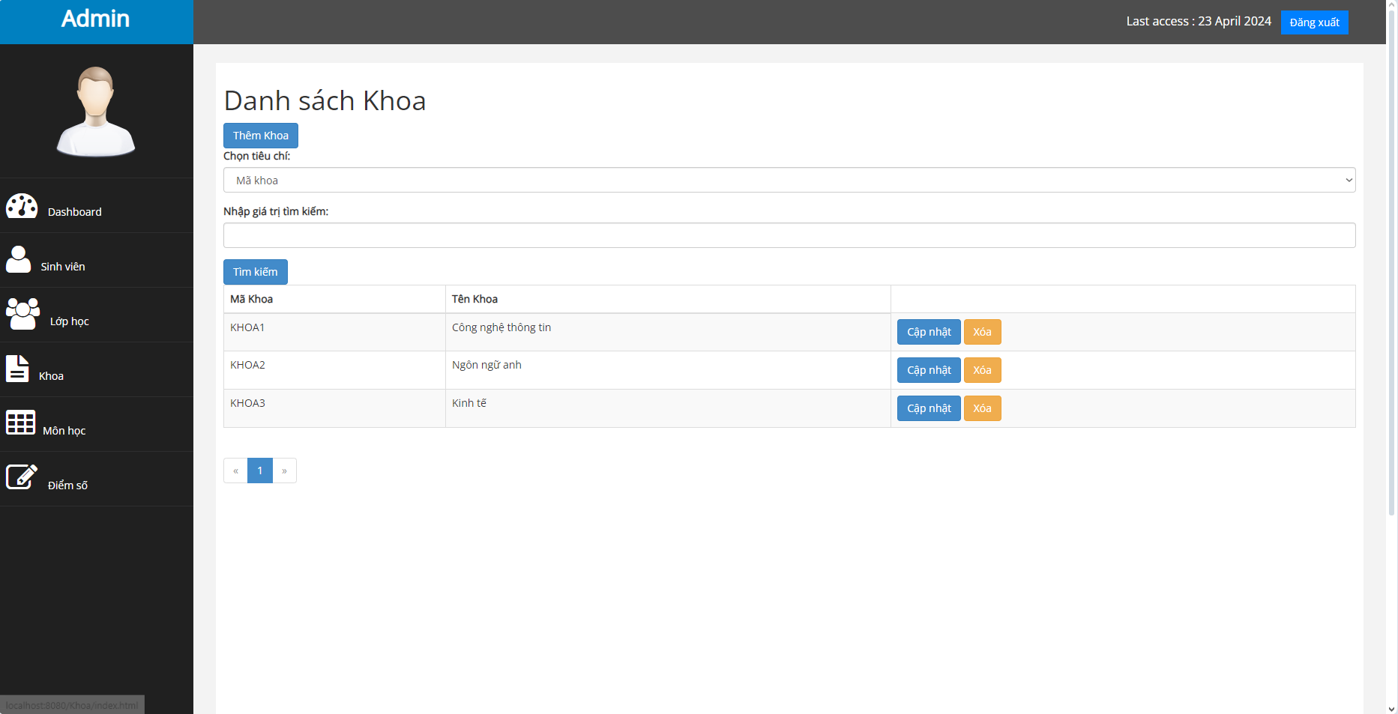

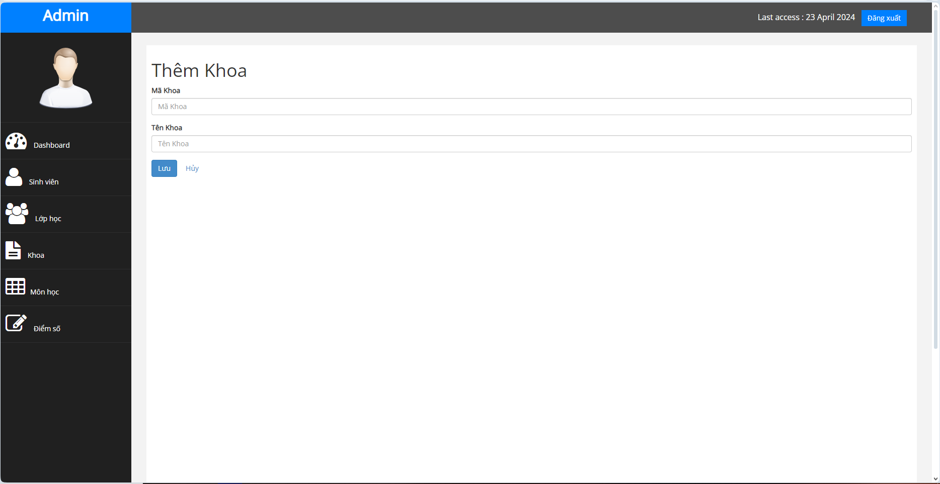

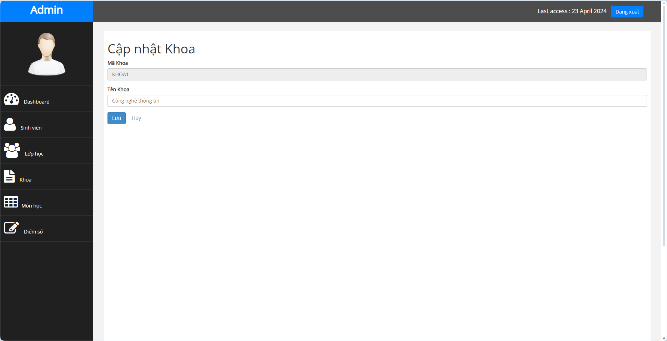

**Hình 3.5. Màn hình Quản lý Khoa**

**3.6. MÀN HÌNH QUẢN LÝ MÔN HỌC**

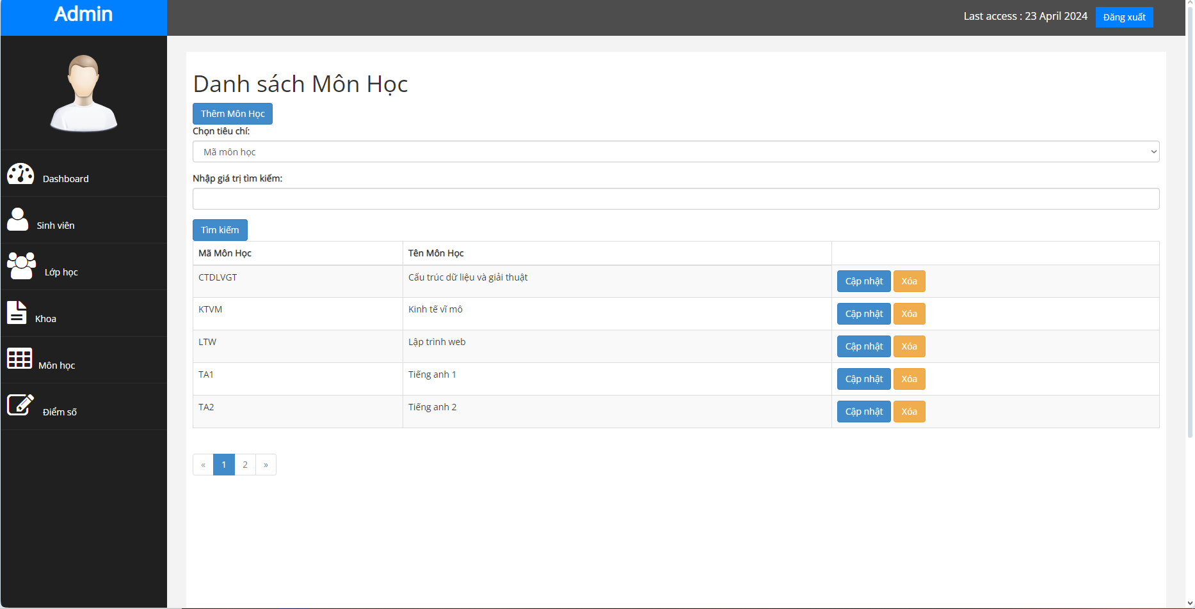

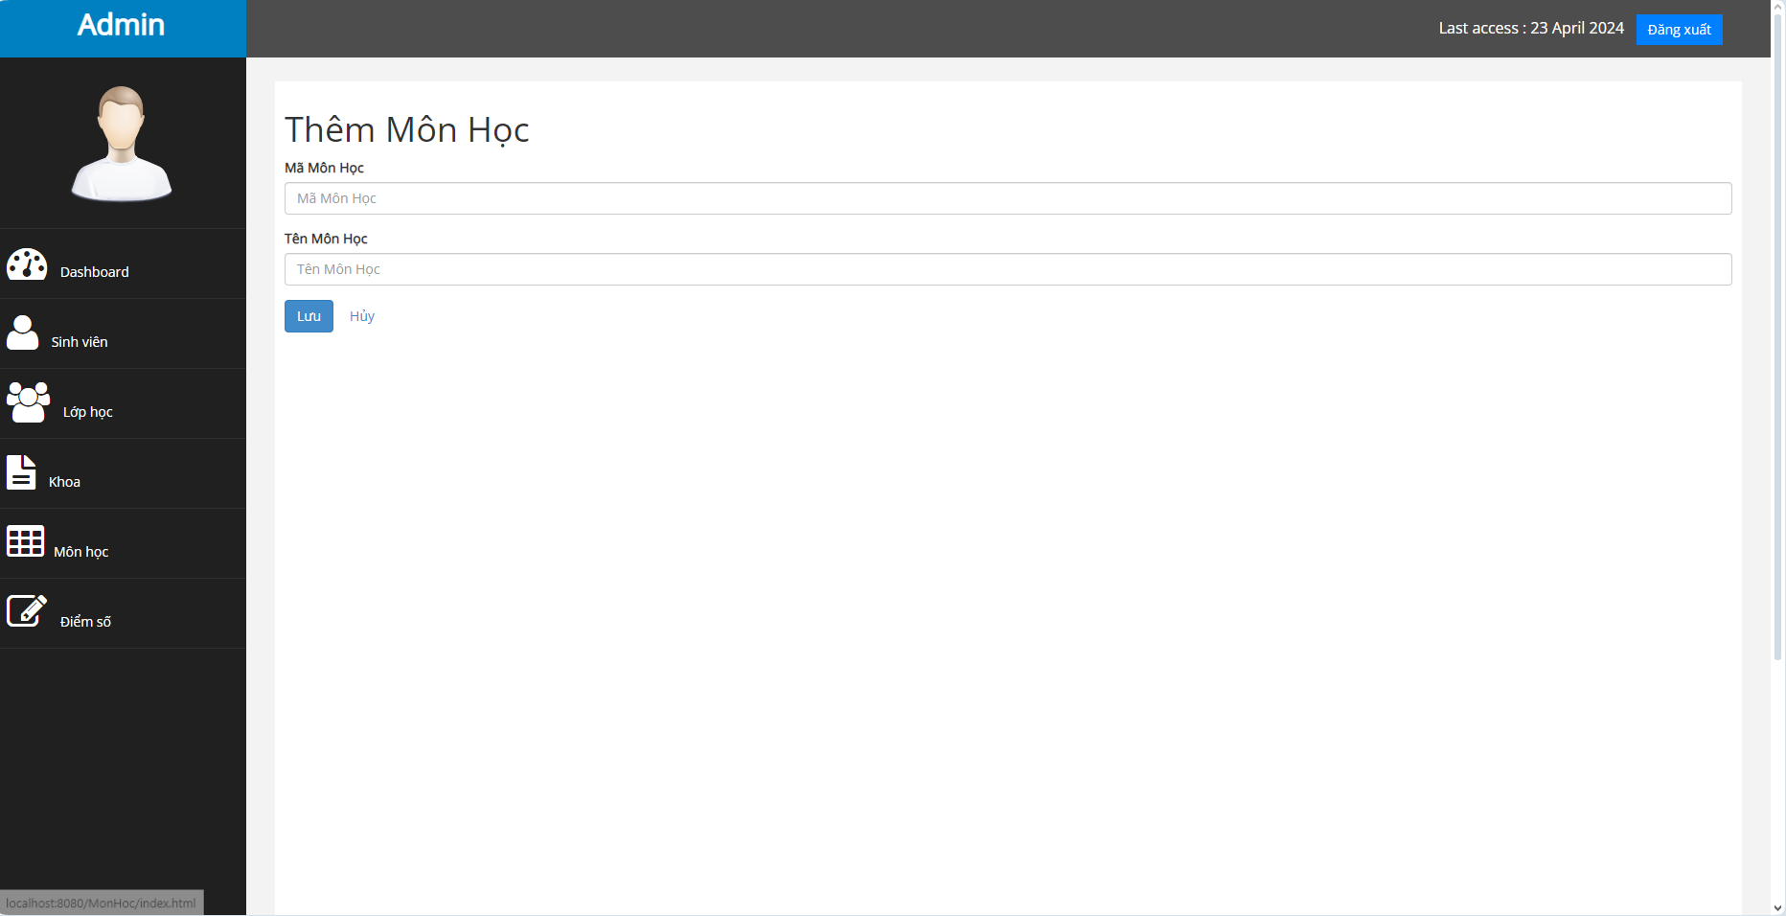

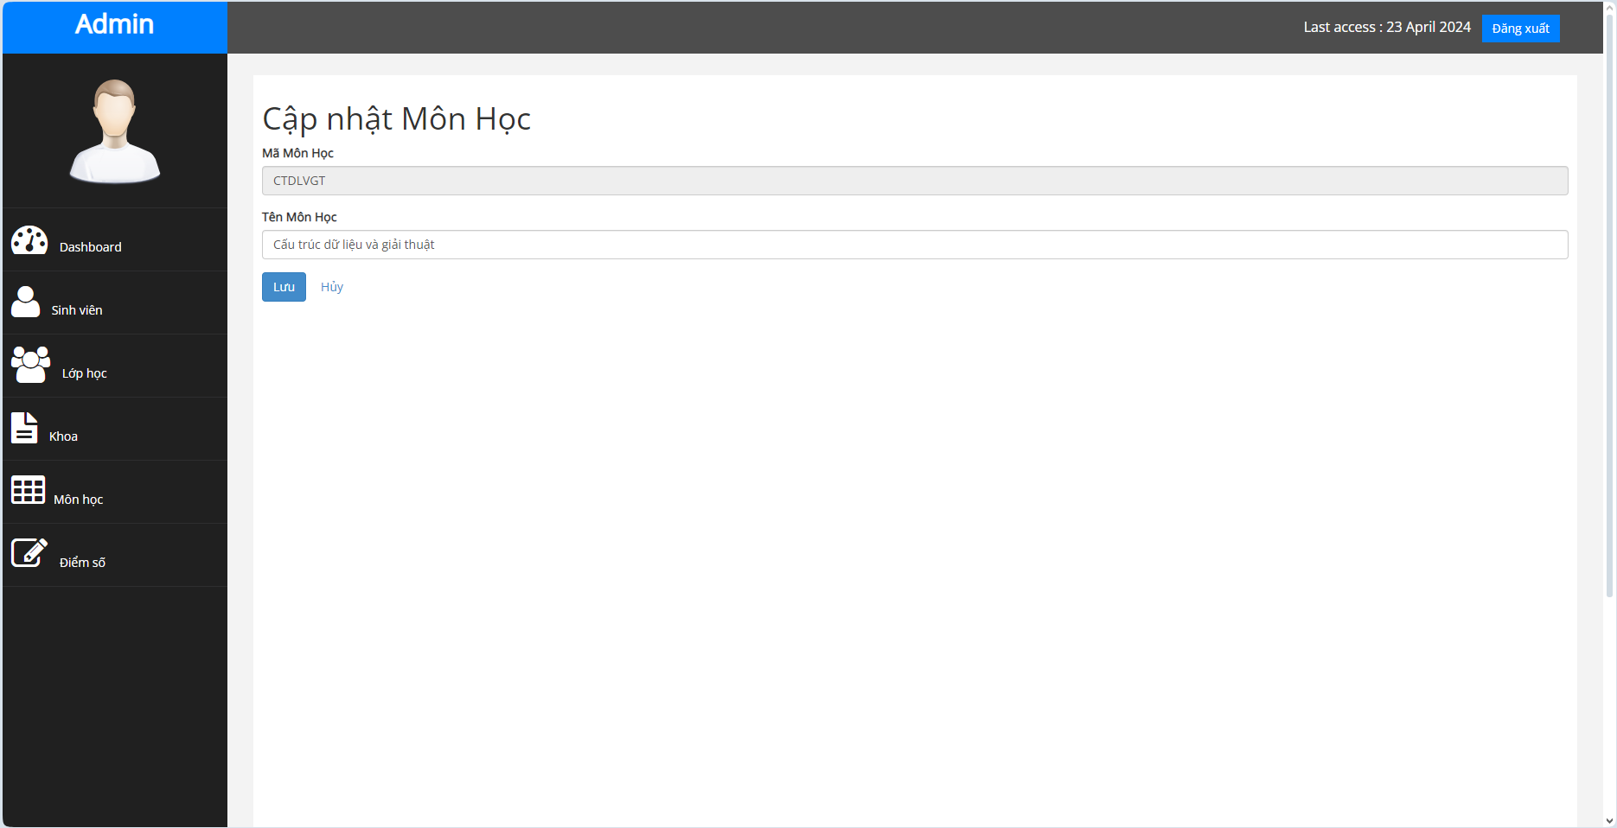

**Hình 3.6. Màn hình Quản lý Môn học**

Đối với người dùng là Admin được quyền xem danh sách nhân viên đồng thời có thể thực hiện những thao tác sửa thông tin nhân viên (trừ tên đăng nhập)  hoặc thêm mới một nhân viên kèm tạo tài khoản cho nhân viên đó với mật khẩu mặc định. Nút Reset có công dụng đưa mật khẩu của tài khoản đó về lại mật khẩu mặc định.

**3.6. MÀN HÌNH QUẢN LÝ ĐIỂM SỐ**

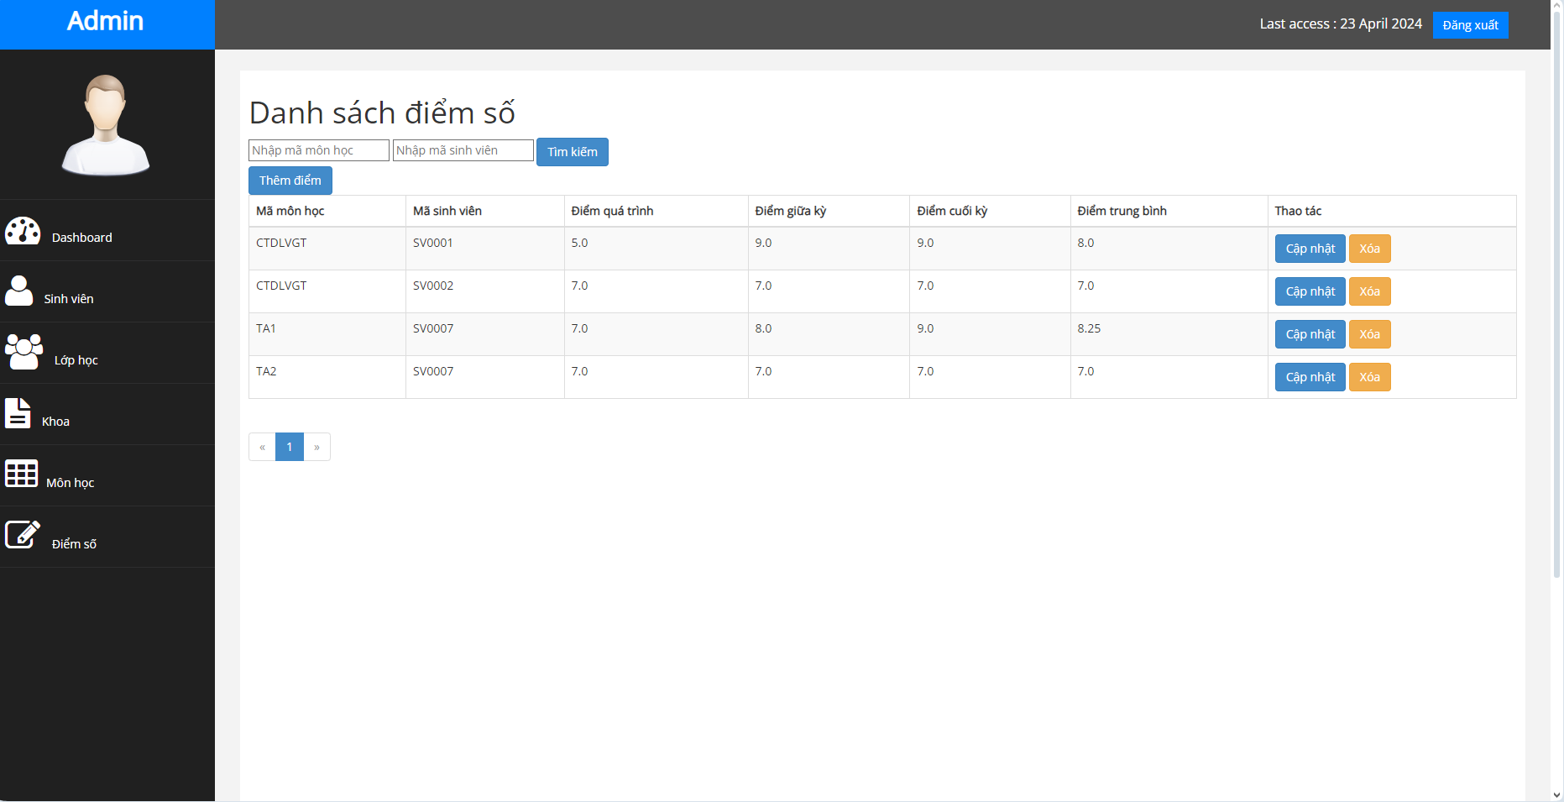

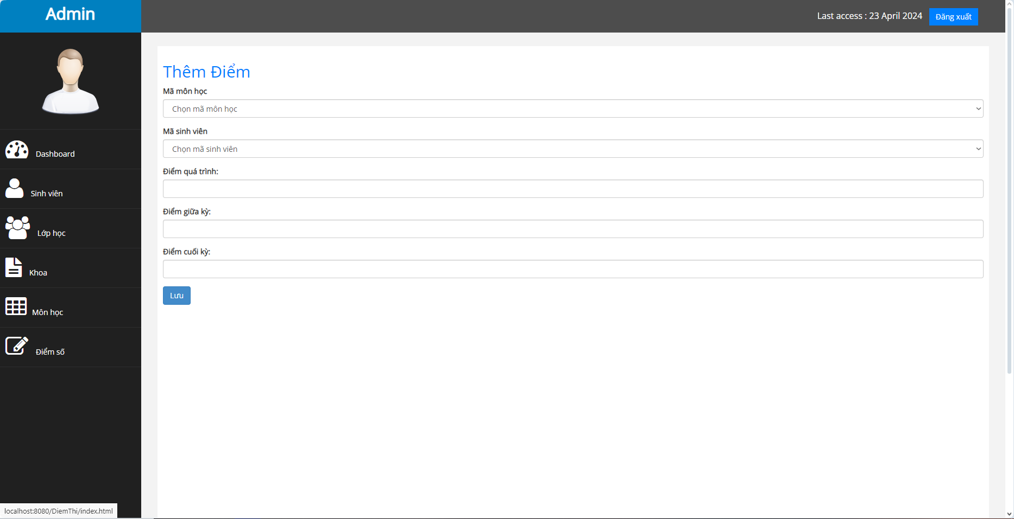

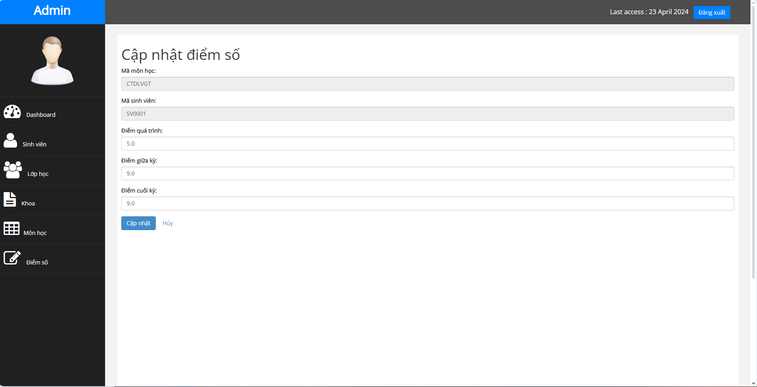

**Hình 3.6. Màn hình Quản lý điểm số**